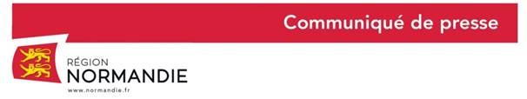

Le 13 septembre 2022

Services à la personne : Face à la pénurie de personnel, la Région Normandie mobilisée aux côtés des acteurs

Pour faire face à la pénurie de professionnels dans le secteur des services à la personne, la Région Normandie pilote un groupe de travail sur le Pays d’Auge Nord qui œuvre depuis plus d’un an à trouver des solutions concrètes, en collaboration avec les employeurs et le Service Public de l’Emploi.

Lancée par Sophie Gaugain depuis 18 mois, cette démarche a pour objectif de faire dialoguer l’ensemble des partenaires pour renforcer l’interconnaissance entre les employeurs, les acteurs de l’orientation, de la formation et de l’emploi afin de mettre en œuvre des réponses « cousues mains », en adéquation avec les problématiques locales.

Les travaux du groupe de travail sont articulés autour de plusieurs axes :

- La valorisation les métiers, avec la présentation des outils de l’Agence régionale de l’orientation et des métiers et l’organisation d’un salon qui a mobilisé plus de 200 personnes et 25 partenaires en avril dernier.
- Les conditions d’emploi et de travail, avec le partage d’expériences sur des techniques de mangement innovantes.
- La formation, avec la présentation de l’offre de formation qualifiante de la Région Normandie et la visite des plateaux technique du Lycée Saint-Joseph et de l'Institut de Formation d'Aides-Soignants (I.F.A.S.) de Deauville. L’objectif était d’échanger sur les passerelles entre le soin et les services à la personne.
- L’attractivité des employeurs, avec la présentation des Trophées des métiers des services à la personne qui visent à faire concourir les salariés sur des épreuves de compétences, basées sur le savoir être, les techniques de travail et l’engagement.
- L’attractivité territoriale, avec le soutien des collectivités territoriales.
- L’expérimentation territoriale menée dans le Nord Pays d’Auge portera de nouvelles orientations. Ce mardi 13 septembre 2022, le groupe de travail sur les métiers des services à la personne se réunissait à l’institut de Formation des Aides-Soignants (I.F.A.S) de Deauville.

La prochaine action programmée est le Job Dating, organisée à Touques le 7 octobre 2022 par la communauté de commune Cœur Côte Fleurie.

L’ensemble des projets réalisés et à venir sont co-construits dans un esprit partenarial, au service du territoire, des employeurs et de ses habitants.

Contact presse :
Charlotte Chanteloup – tel : 02 31 06 98 96 – charlotte.chanteloup@normandie.fr

